第二章、Oracle数据库原理

1、了解Oracle体系结构
Oracle设计原则：灵活体系结构。
Oracle数据库
Windows
Linux
Unix
Oracle在Linux和Unix操作系统上，运行为 多进程(Process) 模式。
但是在Windows操作系统上，我们只能看到一个进程：Oracle.exe ，但是这个进程当中有多个线程(Thread)在工作，可以通过：
select * from v$process; --查询所有的Oracle线程 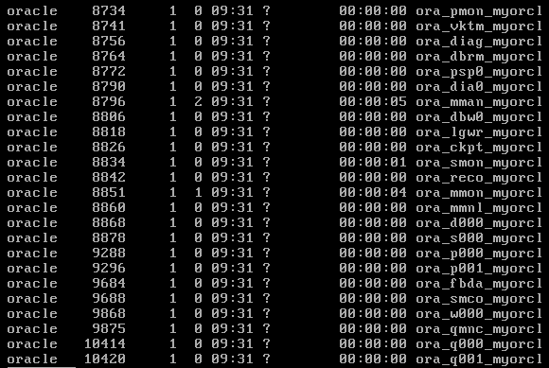
Linux下查看到的Oracle的进程

Oracle是由以下两大部分组成的：
数据库(Database)：数据库就是一组文件或磁盘的集合。

实例(Instance)：当Oracle启动的时候，会在内存中分配一块很大的空间，叫做SGA——(System Global Area – 系统全局区)；并且会启动很多的后台进程，这些后台进程会与SGA以及数据库文件进行交互。
实例
数据库

各种文件
各种文件
各种文件
SGA
各种进程
各种进程
各种进程
上图为Oracle体系结构的总纲。
注意：一个实例（Instance）只能打开一个数据库（Database），反过来，一个
数据库有可能同时被多个实例访问。(RAC——Real Application Clusters
真正应用集群)
数据库
实例服务器1
实例服务器2
实例服务器2
实例服务器4

Alter database close ← 关闭数据库
Alter database open ← 打开数据库，现象：无法打开，因为一个实例的“一生”只
能打开一次数据库

Shutdown ← 停止实例
Startup ← 启动实例（会分配SGA，启动后台进程，装载数据库，打开数据
库）

我们是如何连接到ORACLE数据库的：
实例

注册
数据库
监听器
LISTNER
客户端进程
服务器端进程
1、客户端进程要连接到数据库，首先要在本地找到一个TNS服务名。
<Oracle目录>\db_1\NETWORK\ADMIN\tnsnames.ora
根据这个文件中提供的IP地址，端口号，服务名，使用TCP/IP协议
向服务器的监听器发起一个连接请求。
2、监听器会创建一个服务器端进程，专门负责处理这个客户端的请求和响
应，然后通知客户端进程去连接服务器端进程。
<Oracle目录>\db_1\NETWORK\ADMIN\listener.ora
3、随后客户端进程会连接到服务器端进程，由这个服务器端进程完全负责
该客户端发出的SQL语句的编译，执行计划，执行，从数据库或实例中
存取数据。
备注：<Oracle目录>\db_1\NETWORK\ADMIN\sqlnet.ora ，可以修
改是否运行使用本地身份认证。

构成数据库的各种文件：

- 参数文件：
实例在启动的时候，必须读取参数文件。
默认参数文件在：
<Oracle目录>\db_1\database\initORAL.ora

select * from v$parameter; ←通过数据字典查看参数(动态性能视图)

Show parameter ←查看oracle的所有参数
show parameter sga ←查看SGA内存参数
show parameter pfile ←查看参数文件位置

alter system set sga_max_size=1G scope=spfile;
←改变SGA的最大大小（sga_max_size不能在实例启动的状态的直
接修改, scope=spfile的含义是修改参数文件，会在下次启动实例时生效）

alter system set sga_target=1G scope=both;
←改变SGA可以使用的最大内存大小(scope的取值：memory,
spfile , both)

- 密码文件：当实例没有启动，没有装载数据库的时候，管理员要连接到
数据库来启动服务，必须依靠这个文件验证密码。(其他用户是靠数据库验证密码的：select username,password from dba_users;)
默认位置：
<Oracle目录>\db_1\database\PWDORAL.ora

- 控制文件(control file) – 控制文件中保存了其它文件的位置和相关
信息。另外，如果数据文件或重做日志文件的位置或数量发生改变，会相应改变控制文件。
数据文件(Data file) - 保存所有的数据。ORACLE保存数据最小
的单位是：块 block ，常见的块大小
是：8KB
重做日志文件(redo log file) – 保存数据库的事务信息。会先将数据
库的事务操作记录下来，然后再去修改数据文件。

查询各种文件的位置：
select * from v$controlfile;
select * from v$datafile;
select * from v$logfile;
Redo Log
File 1 满
Redo Log
File 2
Redo Log
File 3
Archived Log File
归档重做日志文件

实例的内存结构和进程介绍：
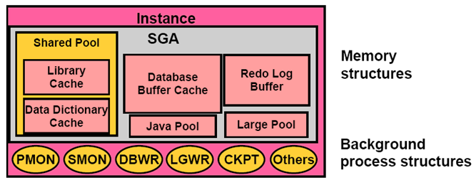
SGA的各个构成部分：
Shared Pool – 共享池
共享池用来存储最近执行的SQL语句（转换后的执行计划 executing plan）和
最近使用的数据定义。
Library Cache -它保存经过编译的SQL语句和PL/SQL语句。如果执
行同样的SQL语句，就能用到这个缓存提高性能。
Data Dictionary Cache –数据字典，几乎所有的操作都会用到。例
如表结构，索引，权限等。

Database Buffer Cache –包含了来自数据文件（Data file）的数据块（Data
blocks）和即将写入数据文件的数据。可以提高
查询和更新数据的性能。（要注意针对该内存结构
的“命中率”）

Redo Log Buffer -记录所有对数据库中数据块的改变。主要的目的是做数据恢
复。每一条恢复记录叫做一个 Redo entries (重做条目)，一条重做条目就可以恢复一次数据库改变。

实例的各个后台进程作用：
PMON – 大内总管！
SMON – 扫地的
DBWR – 仓库的棒棒
LGWR – 仓库的二号棒棒
CKPT – 那两个棒棒的监督者(建立检查点，目的是减少数据库恢复需要的操作)

除了上面的后台进程之外，为客户端进程服务的那个 “服务器端进程” Server Process ，我们可以将它理解成：“市场销售人员”

2、掌握Oracle表空间创建和管理
数据库(Database)是由一个或多个表空间(Tablespace)组成的。
对于一个ORACLE数据库来说，SYSTEM表空间是必须有的，它保存了系统的数据字典。

请参考：表空间管理.sql

3、掌握Oracle用户和角色创建和管理权限
用户：USER
权限：系统权限 和 对象权限。

练习：
1、创建一个表空间，做一些修改，迁移操作。
2、创建一个用户使用前面的表空间，创建表，插入数据。
3、去测试几个系统权限的作用：
UNLIMITED TABLESPACE → 可以无限制使用任何表空间
CREATE ANY TABLE ← 可以给别人建表
INSERT ANY TABLE
UPDATE ANY TABLE
DELETE ANY TABLE
SELECT ANY TABLE

角色：ROLE
系统权限1
系统权限2
对象权限1
对象权限2
用户1
用户2
角色1

了解Oracle常用数据字典

练习：创建一个角色，为这个角色授予一些系统权限和对象权限，再将角色授予给用户。
测试系统权限和对象权限的传递。
预习：第三章：创建表、DML语句。

